**TRABAJO SEMANA 7**

**Nombres:** Verónica Luna, María Montaño, Nahomi Cabrera

**Fecha:** 23 de mayo de 24

# Líneas explicadas

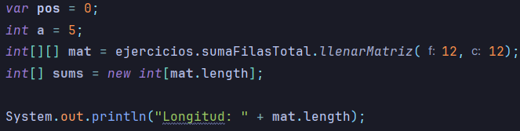

En esa parte del código lo único que se hace es crear variables. Primero se instancia la posición de cada una de las sumas de cada fila, por ejemplo, en este caso son 12 filas, entonces el vector sums será de longitud 12, y las posiciones serán 0 1 2 3 4… 11.

Y se imprime la longitud.





En esa línea se guarda el número de procesadores disponibles de mi máquina.



Aquí se hace un cast. → (int) 3/2;

Aquí se crean ocho hilos reutilizables, porque recibe el número de procesadores del computador.



Se comporta casi como un join, y se pasa el número de filas de la matriz.

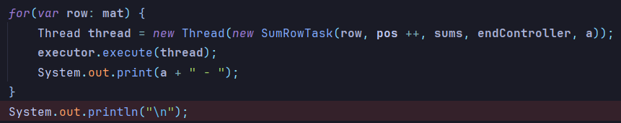

Este ciclo se encarga de crear hilos y ejecutarlos además de imprimir la variable a, que en este caso imprimir 5. Supongo que para demostrar que a no es la misma a que se envía a la clase SumRowTask.

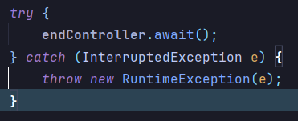

Es para controlar que el contador (12) haya llegado a cero. Para que se entienda mejor, el main se detiene, espera a todos los hilos y de ahí sigue ejecutándose.



En esta línea apaga a los hilos, siempre y cuando hayan acabado todas sus tareas.

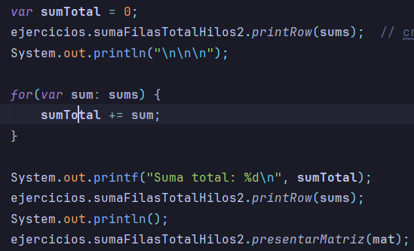

Y este conjunto de líneas se imprimen los valores de las sumas de cada una de las filas. Para finalmente obtener todos estos valores, y sumarlos y presentar la suma total de la matriz.

# Lo que se presenta en pantalla:

